<https://unapeda.fr/>

**Union Nationale des Parents d'Enfants Déficients Auditifs**

**Siège de l’association UNAPEDA**  
**30 Allée Robert Desnos**  
**77420 Champs-sur-Marne**

Téléphone : 09 53 88 70 84

E-mail : [contact@unapeda.fr](mailto:contact@unapeda.fr)

Autres adresses : Accueil téléphonique au 09 53 88 70 84

**Email envoyé le 13/08/25**

**Les Membres de L' UNAPEDA**

**Les membres de l’Association UNAPEDA**

Parmi nos membres, présents dans de nombreuses régions mais aussi dans certains départements et territoires d’Outre-mer, nous retrouvons des associations militantes de proximité, des associations gestionnaires d’établissements et services (sanitaire et médico-social), des professionnels ou encore beaucoup de familles et des personnes sourdes ou malentendante pouvant avoir un lien avec la déficience auditive.

  Au sein de ce réseau très vivant se croisent les besoins, les revendications, les expertises et les compétences des personnes déficientes elles-mêmes, des militants, des usagers des établissements et services, des bénévoles et des professionnels de la déficience auditive. De ces interactions naissent les actions et projets facilitant l’autonomie, quel que soit le mode de communication, l’âge, le lieu de résidence afin de favoriser la pleine expression de leur citoyenneté.

Rassemblant plus de 4500 personnes et de nombreuses familles, le réseau U.N.A.P.E.D.A. est divers et c’est ce qui en fait sa richesse et la diversité des échanges et expériences.

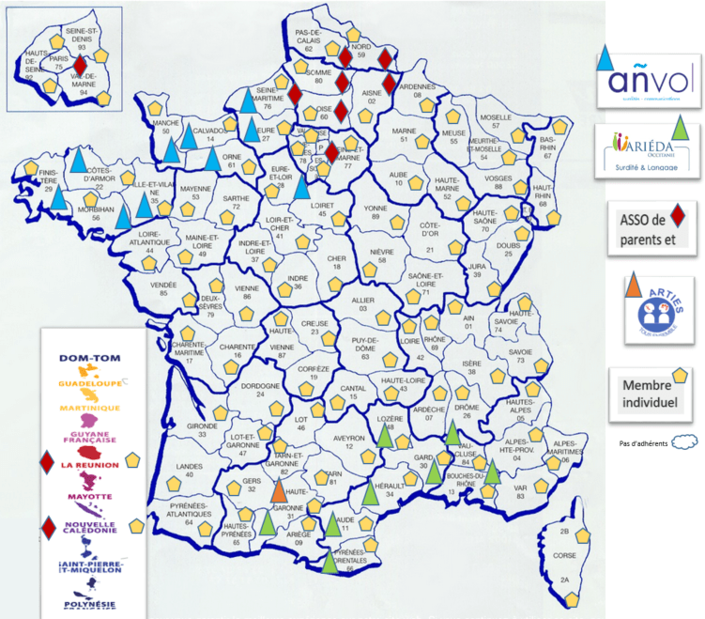

## apedahn.blogspot.com \_ association de parents d'enfants deficients auditifs de haute normandie

Adresse : 43 Quai du Havre  
76000 ROUEN

### Tél : 07 87 26 28 08

Courriel : apedahn@free.fr

Site internet : apedahn.blogspot.com

Présidente : Cécile SELLIER

## Cinémas accessibles pellicule cinéma

La mission Cinéma de la Ville œuvre au développement et à l’organisation d’une offre cinématographique accessible dans les différents quartiers, notamment par des aides aux travaux d’accessibilité, au sous-titrage et à l’audiodescription.

Des associations telles Ciné-ma différence et Retour d’image travaillent dans le même sens.

### Ciné-ma différence

Structure pionnière en France depuis 2015, [Culture Relax](https://culture-relax.org/) propose des sorties culturelles (cinéma, théâtre…) pour tous les spectateurs quels qu’ils soient, quelles que soient leurs difficultés, leur manière de communiquer leurs émotions.

Lancées en 2005 sous le nom de Ciné-ma différence, les séances Relax au cinéma permettent de profiter en famille ou entre amis des séance ordinaires, rendues accessibles.

Le réseau Ciné Relax rassemble des partenaires (collectivités locales, cinémas, associations) proposant plus de 400 séances par an dans près de 70 villes en France.

Adresse : 60 rue Didot 75014 Paris  
Tél : 01 71 20 22 64 – Mail : [contact@culture-relax.org](mailto:contact@culture-relax.org)

**Email envoyé le 13/08/25**

### Retour d’image

[Retour d’image](http://retourdimage.eu/) est un centre de ressources pour vivre ensemble des émotions en partageant le plaisir du cinéma, réunir public valides et en situation de handicap grâce à l’accessibilité des films et à des échanges en salle, conseiller et accompagner les professionnels pour un cinéma accessible à tous.

Projections adaptées aux spectateurs déficients sensoriels

Adresse : 17 rue Lacharrière – 75011 Paris  
Tél : 01 43 14 65 47 – Mob : 07 63 08 98 79 – Mail : [mail.retourdimage@gmail.com](mailto:mail.retourdimage@gmail.com)

**Email envoyé le 13/08/25**

ARS label Culture et Santé en Île-de-France

[ars-idf-culture-sante@ars.sante.fr](mailto:ars-idf-culture-sante@ars.sante.fr)

**Email envoyé le 13/08/25**

# [Pôle européen de l'accessibilité culturelle European Center for Cultural Accessibility](https://www.cemaforre.asso.fr/index.php)

### Cemaforre Centre national de ressources pour l’accessibilité des loisirs et de la Culture

3 villa Saint-Fargeau   
75020 Paris   
Email contact@cemaforre.asso.fr

<https://www.cemaforre.asso.fr/>

**Email envoyé le 13/08/25**

<https://www.cinest.fr/seances>

Le portail des films français sous-titrés au cinéma

# Présentation des 5 bibliothèques Pôles Sourds de Paris

<https://bibliopi.wordpress.com/2025/04/16/presentation-des-5-bibliotheques-poles-sourds-de-paris/>

# ARPADA Île de France – Association Régionale de Parents et Amis de Déficients Auditifs

[35 rue du Maréchal Galliéni  
94370 Sucy en Brie](http://maps.google.com/maps?q=35%20rue%20du%20Mar%C3%A9chal%20Galli%C3%A9ni+94370+Sucy%20en%20Brie)

Liliane BOIZARD

Tél : [01 45 90 27 00](tel:0145902700)

A pour but le développement et la sauvegarde des droits et intérêts des sourds et malentendants de la Région Ile de France (statuts). Grâce à ses adhérents, elle est au fait des réalités du terrain et trouve ainsi le dynamisme nécessaire pour accompagner les parents de l’annonce du diagnostic à l’insertion professionnelle de leur enfant déficient auditif. Grâce à sa représentativité, elle est le porte parole des familles auprès des instances publiques et privées de réflexion ou de décision

#### Adresse

50 rue de la Plaine  
75020  Paris

#### Téléphone

**Tél. :** 01 43 57 65 70

#### Contact

[info@arpada-idf.org](mailto:info@arpada-idf.org)   
[Site internet](http://www.arpada-idf.org)

#### Informations complémentaires

**Zone d’intervention** : au-delà du Val-de-Marne, s'étend à toute l' Île-de-France.

**Public accompagné** : parents d’enfants sourds, familles, personnes sourdes ou malentendantes.

#### Type de public accueilli

aidants, personnes handicapées

#### Type de handicap

Handicap auditif

#### Zone d'intervention

Val-de-Marne

**Email envoyé le 13/08/25**

Vivre FM est une radio associative qui émet depuis 2004 sur 93.9 FM en Île-de-France et sur son site Internet.

Créée pour donner la parole aux personnes concernées par le handicap, le grand-âge, la maladie, Vivre FM est la seule radio à traiter des différences au sens large en Europe.

*Adresse : 51 rue René Clair - 75018 Paris*

Site web : <https://www.vivrefm.com/>

Téléphone : 01 56 88 40 20

E-mail : [contact@vivrefm.com](mailto:contact@vivrefm.com)

Horaires : Du lundi au vendredi, de 9 h à 18 h

# SOS Surdus

Plateforme d’écoute et de soutien nationale ouverte au public sourd de tout âge et son entourage entendant et/ou sourd.

Adresse : SOS SURDUS Chez IRIS Zone Europarc D21 4 rue Emmanuel Arin - 31300 Toulouse

Site web : [https://www.sos-surdus.fr/](https://www.sos-surdus.fr/" \t "_blank" \o "https://www.sos-surdus.fr/ (nouvelle fenêtre))

Téléphone : 06 74 74 51 71

E-mail : [sossurdus31@gmail.com](mailto:sossurdus31@gmail.com)

Horaires : Lundi, mercredi, jeudi 10h00 - 12h00 et 14h00 - 20h00. Mardi 10h00 - 12h00 et 14h00 - 18h00

Voir liste asso surdité :

<https://handicap.paris.fr/associations/?s=&lieu=&type-handicap=handicap-auditif&type-public=0&domaine-activite=0>

# La Parole aux sourds

L’association développe la communication entre le monde des Sourds et celui des Entendants pour faire profiter des richesses de chacun. Elle favorise les interactions en Langue des Signes Française (LSF) pour permettre aux Sourds et Entendants de mieux vivre ensemble.

Elle développe également l’accessibilité et les rencontres au travers d’activités variées : cours de français en e-learning pour adultes sourds, contes en LSF, sensibilisation à la LSF et la surdité, ateliers bébé signe et un pôle interprète.

Adresse : 23 rue Nicolaï - 75012 Paris

Site web : <http://www.laparoleauxsourds.fr/>

Téléphone : 06 17 62 35 41

E-mail : [contact@laparoleauxsourds.fr](mailto:contact@laparoleauxsourds.fr)

Horaires : 9 h 30 - 18 h

# LADAPT

Association pour l’insertion sociale et professionnelle des personnes handicapées.

Adresse : 14 rue Scandicci - Tour Essor - 93508 Pantin

Site web : [http://www.ladapt.net/](http://www.ladapt.net/" \t "_blank" \o "http://www.ladapt.net/ (nouvelle fenêtre))

Téléphone : 01 48 10 12 45

# FNSF – Fédération Nationale des Sourds de France

Site web : [https://www.fnsf.org/](https://www.fnsf.org/" \t "_blank" \o "https://www.fnsf.org/ (nouvelle fenêtre))

E-mail : [contact.fnsf@org.fr](mailto:contact.fnsf@org.fr)

# Ciné-ma différence / Culture relax

Ciné-ma différence rend effectif l’accès à la culture en inclusion à travers des établissements culturels partenaires. L’objectif est que tous les spectateurs, quels qu’ils soient, quelles que soient leurs difficultés, leur manière de communiquer leurs émotions, aient le plaisir d’aller au cinéma ou au spectacle comme et avec tout le monde, non pas dans des séances « dédiées » mais dans des séances inclusives et conviviales.

Chaque spectateur, en situation de handicap ou sans handicap, est accueilli de sorte qu’il se sente le bienvenu et respecté tel qu’il est.

Adresse : 60 rue Didot - 75014 Paris

Site web : <http://www.cinemadifference.com/>

Téléphone : 01 71 20 22 64

E-mail : [contact@cinemadifference.com](mailto:contact@cinemadifference.com)

Horaires : Consulter les lieux et horaires des représentations sur le site internet

Voir listes partenaires

https://www.fondationpourlaudition.org/partenaires?page=%2C0